

**Camminata alla Scoperta della natura e origini**

**Automobili, metropolitane, autobus, cellulari, computer… questi sono alcuni degli strumenti che rendono tutto il mondo e tutte le conoscenze comodamente raggiungibili dal proprio divano, ma questo stile di vita, seppur pieno di vantaggi, non può considerarsi davvero salutare e soprattutto socializzante. Perciò, la UISP, nell’ambito del progetto “Guadagnare in salute e stili di vita” , promuove una passeggiata adatta a persone di tutte le età, alla scoperta della natura e delle tradizioni del nostro territorio. Il percorso parte dalla Torre di Pretola e, proseguendo lungo il Fosso di Pretola, porta alla Madonnina del Pero; da qui, continuando a fiancheggiare il Fosso del Camposanto si imbocca la “Curta” (il sentiero delle lavandaie) si arriva alla Porta del Leone, in via Eugubina. Si tratta di un percorso facile, lungo circa 6 km tra andata e ritorno, con un dislivello totale in salita di circa 250 m. Il tempo medio di cammino è di circa 3 ore.**

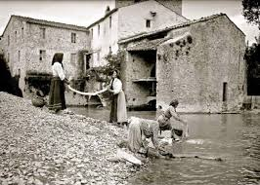

Foto leone Caterini 1886- 1913 lastra fotografica 1904 1911, archivio Moretti Caselli Perugia

Riproduzione digitale a cura di Michele Pandori Metallisu concessione dell’archivio Moretti Caselli

**È questa una delle iniziative organizzate dalla nostra associazione che esaltano lo stile di vita sano, combattendo la sedentarietà e, al contempo, accrescono la conoscenza tra cittadini indispensabile per la coesione sociale, nonché la scoperta del territorio e delle erbe spontanee che vi crescono . Il Prof. Aldo Ranfa ci guiderà alla scoperta delle erbe spontanee per scoprire come riconoscerle, la stagionalità della raccolta e le loro caratteristiche principali: il grespigno, il caccialepre, la cicoria, il pimpinellone, la borraggine, il raponzolo, la pioletta, la ruchetta selvatica, il finocchio selvatico, il grugno, il raggiolo.. queste sono solo alcune delle erbe che, prima con la conferenza introduttiva, poi durante la nostra passeggiata “sul campo” impareremo a conoscere. Durante il tragitto, breve sosta e visita agli orti di erbe officinali ed aromatiche del “ Lillaccio “ con piccola degustazione.**

**Si consigliano capi sportivi e scarpe comode**

**Soglia minima di iscritti 30 persone**

**Prenotazione obbligatoria Tel.0755730699**

**oppure inviando una mail perugia@uisp.it**

**Termine ultimo per la prenotazione 5 giugno 2018**

**È richiesto un contributo per spese organizzative**

***Iscrizioni ed informazioni: UISP Perugia Trasimeno***

***Tel. 0755730699 E-mail perugia@uisp.it***

 **Osservare e riconoscere erbe**

**spontanee e commestibili**

**“Camminata alla Scoperta degli antichi Sapori”**

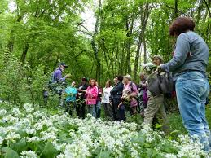

**In collaborazione con:** 

**Programma**

**Venerdi 8 giugno 2018 ore 20.30 presso UMBRO’ Sala del Muro Etrusco drink di benvenuto: osservare e riconoscere le piante selvatiche spontanee commestibili: aspetti generali, con il Prof. Aldo Ranfa Docente di Botanica Ambientale e applicata del dipartimento di Ingegneria Civile e Ambientale dell’Università di Perugia**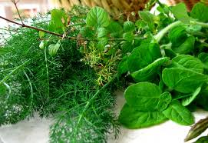

**Domenica 10 giugno Ore 8.30: Escursione alla ricerca delle erbe spontanee commestibili, passeggiata “LA CURTA“ Sentiero delle lavandaie ,tracciato pedonale dal paese di Pretola a Via del Giochetto .**

